Cadastrar Linhas de Ação
Sistema | SIGPRH
Módulo | Metas
Usuários | Servidores
Perfil | GESTOR_METAS
Última Atualização | ver('', false);
O servidor encarregado de realizar o cadastro de linhas de ação poderá fazê-lo acessando: SIGPRH → Módulos -> Metas → Metas → Programa Estruturante/Linhas de Ação → Linhas de Ação → Cadastrar .
Para efetuar o cadasto o servidor deverá informar apenas a denominação do Programa Estruturante associado e o Nome da linha de ação a ser cadastrada.
Como exemplo usaremos: Programa Estruturante: Programa de Expansão e Qualificação do Ensino, da Pesquisa e da Extensão e Nome: Reestruturação Curricular dos Cursos de Graduação.
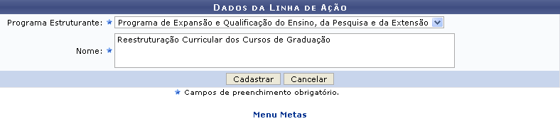Figura 1: Dados da Linha de Ação
Caso desista de realizar a busca, clique em Cancelar o sistema exibirá uma caixa de diálogo para confirmação a ação.
Clique em Cadastrar e o sistema irá gerar a seguinte mensagem de confirmação:
Figura 2: Mensagem de Confirmação
Clique em Menu Metas para retornar ao menu principal.
Bom Trabalho!

Manuais Relacionados
- Consultar/Alterar Linhas de ação: Poderá realizar operações de alteração e remoção de linhas de ação.
- Cadastrar Programa Estruturante: O servidor responsável pelos planos de gestão da instituição poderá cadastrar um novo Programa Estruturante no sistema.
- Consultar Programa Estruturante: Terá acesso aos Programas Estruturantes da Instituição, podendo ainda fazer alterações nas Linhas de Ação.
<< Voltar - Manuais do SIGPRH

